Тесты.

1. **Входные данные:**

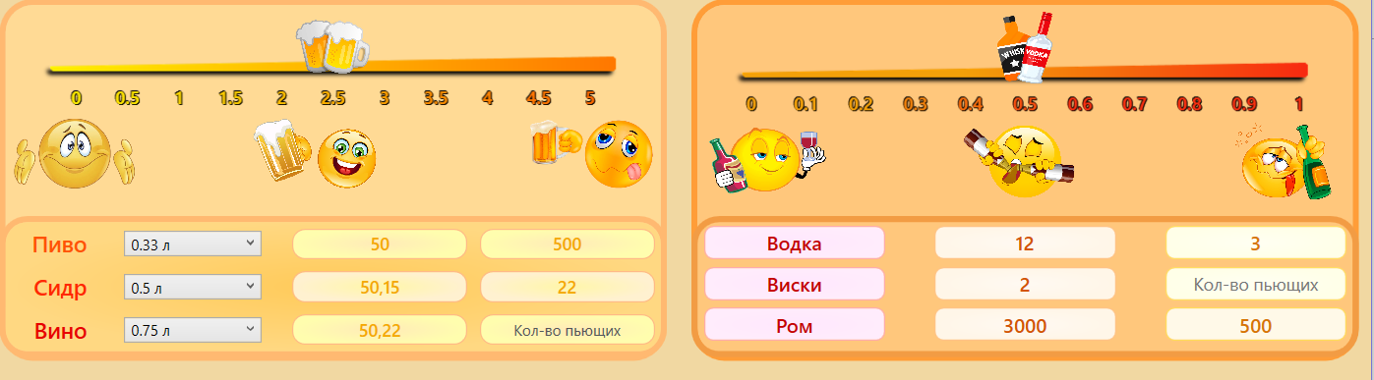

**Выходные данные:**

**Ошибки:**

Отсутствуют

2)**Входные данные:**

Отрицательные числа и некорректные данные.

**Выходные данные:**

Отсутствуют.

**Ошибки:**

Отсутствуют.

3)**Входные данные:**

2,5

0.33 л

50

500

0.5 л

50,15

22

0.75 л

50,22

0,5

Водка

12

3

Виски

2

Ром

3000

500



**Выходные данные:**

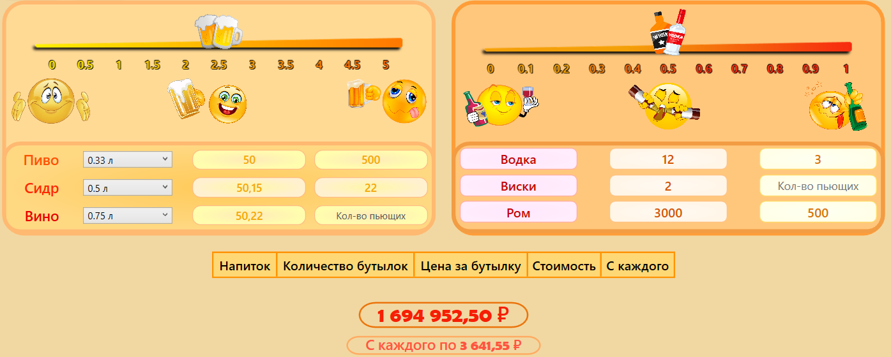

**Ошибки:**

Отсутствуют.

4)**Входные данные:**

вапывпымомыавлвал лалалал

Равиль проснись

**Выходные данные:**

Программа вылетает.

**Ошибки:**

Программа вылетает.